- 绘制简单的折线图

- 画一条简单的折线图
- 源码
#encoding=utf8
import matplotlib.pyplot as plt
squares=[1,4,9,16,25,36]
plt.plot(squares)
plt.show()

- 如果程序执行报错：
AttributeError: 'module' object has no attribute 'verbose'
在pycharm中的setting中的python Scientific中的show plots in toolwindow前的√去掉即可，然后点击OK按钮。
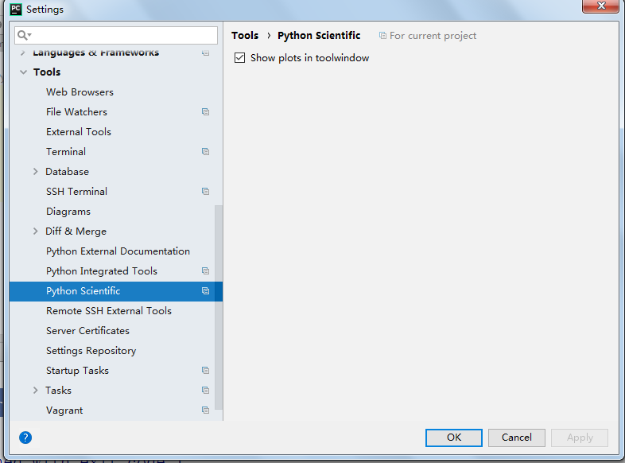
运行代码所得到的结果：
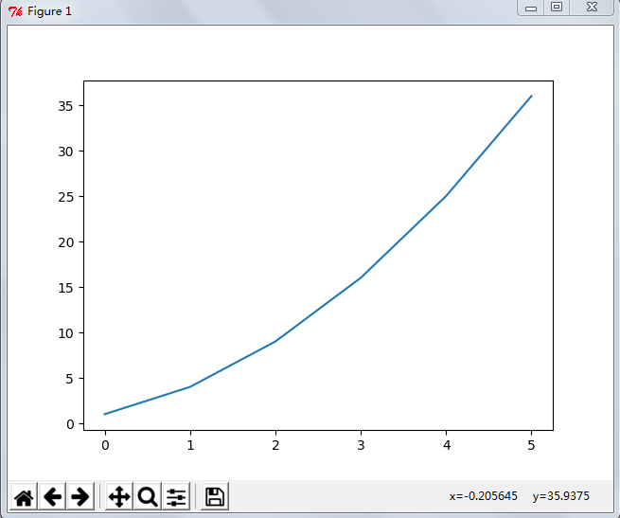
点击上面的磁盘图标可以保存图片。
- 修改标签文字和线条粗细
#encoding=utf8
import matplotlib.pyplot as plt
squares=[1,4,9,16,25,36]
#linewidth设置线条宽度
plt.plot(squares,linewidth=5)
#title表示标题，#fontSize表示字体大小
#xlabel表示X轴的标签，#ylabel表示Y轴的标签
plt.title("Square Number",fontSize=24)
plt.xlabel("value",fontSize=14)
plt.ylabel("Square of Value",fontSize=14)
#tick_params:刻度参数
#axis="both":表示x轴和y轴 ，labelsize表示刻度字体的大小
#color表示刻度的颜色。
plt.tick_params(axis="both",labelsize=10,color="red")
plt.show()
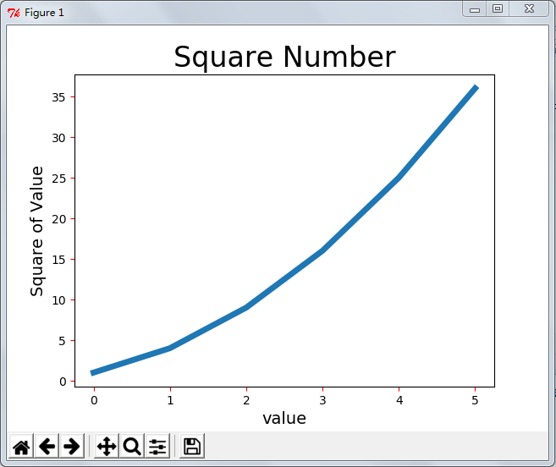
- 校正图形
当你向plot()提供一系列的数字时，它假设第一个数据点对应的x轴坐标的值为0，但我们对应的第一个数据点的值为1，所以我们可以同时给plot提供输入值和输出值。
#encoding=utf8
import matplotlib.pyplot as plt
input=[1,2,3,4,5,6]
squares=[1,4,9,16,25,36]
#linewidth设置线条宽度
plt.plot(input,squares,linewidth=5)
#title表示标题，#fontSize表示字体大小
#xlabel表示X轴的标签，#ylabel表示Y轴的标签
plt.title("Square Number",fontSize=24)
plt.xlabel("value",fontSize=14)
plt.ylabel("Square of Value",fontSize=14)
#tick_params:刻度参数
#axis="both":表示x轴和y轴 ，labelsize表示刻度字体的大小
#color表示刻度的颜色。
plt.tick_params(axis="both",labelsize=10,color="red")
plt.show()
